1. Una fábrica X, dentro de sus procesos industriales realiza lo siguiente:

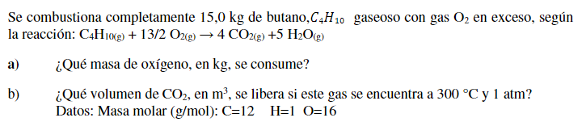

Predecir la posible afectación de sus trabajadores por inhalación del CO2 formado, y como contaminante atmosférico.

1. Una fábrica X, dentro de sus procesos industriales realiza lo siguiente:

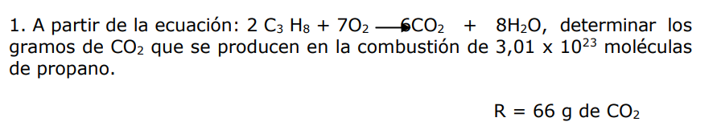

Predecir la posible afectación de sus trabajadores por inhalación del CO2 formado, y emitido a la atmósfera.

1. Una molécula de hemoglobina se combinará con cuatro moléculas de oxígeno. Si 1,0 g de hemoglobina se combina con 1,53 mL de oxígeno a temperatura corporal (37 °C) y a una presión de 743 torr, ¿cuál es la masa molar de la hemoglobina?

¿Cuál es el efecto de la reacción de la hemoglobina con el CO en la salud del ser humano?

1. En una industria se da lo siguiente:

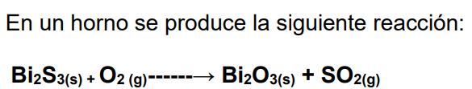

1. Ajustar la ecuación química b) Calcular la masa de Dióxido de azufre que se obtiene al reaccionar 1 Kg. de Bi2S3 con cantidad suficiente de Oxigeno.
2. Determinar si el producido de óxido de azufre es tóxico para la salud humana, y de qué forma.
3. Cuando se calienta dióxido de silicio mezclando con carbono, se forma carburo de Silicio (SiC) y monóxido de carbono.

SiO2 (s) + C (s) → SiC (s) + CO (g)

La ecuación de la reacción es: (Ajusta la Reacción)

Si mezclamos 150 g de dióxido de silicio con 105 g de carbono, al día: a) ¿Cuál es el reactivo limitante? b) ¿Cuántos gramos de monóxido de carbono se formarán? Rta: 140 g.

Determinar si la cantidad formada de CO en 5 días de trabajo en ese reactor, es tóxica y cuáles serían los efectos sobre la salud humana debido a la contaminación atmosférica con ese óxido.

En una industria química se fabrica ácido nítrico una vez al día, como se indica:

**El primer paso en la preparación industrial del ácido nítrico (HNO3) es la producción del óxido nítrico (NO) a partir de amoniaco (NH3) y oxígeno (O2).**

[15H](https://www.aulafacil.com/uploads/cursos/6422/23879_15h.jpg)

**Si 4.00 L de NH3 a 800 °C y 1.50 atm reaccionan completamente con oxígeno**

Calcular la concentración de NO que se produce, en este primer paso y su posible afectación a los trabajadores en un mes.

Una fábrica X que se encuentra a nivel del mar, genera sulfuro de cobre(II) el mismo que al entrar en contacto con el oxígeno molecular atmosférico para producir trióxido de azufre gaseoso y óxido de cobre(II) sólido. El producto gaseoso reacciona entonces con el agua líquida circundante a la fábrica para producir sulfato de dihidrógeno líquido como único producto.

1. Escriba las dos ecuaciones que representan estas reacciones.
2. Calcule el volumen de trióxido de azufre gaseoso que se produce, si la emisión por día de sulfuro de cobre(II) es de 220g, a una temperatura de 20°C.
3. Determinar la posible afectación para los seres humanos de estar expuestos a

la generación de trióxido de azufre.

Taller complementario con problemas de aplicación de las dos unidades estudiadas.

No presenta tareas y/o lo realiza de forma extemporánea.­